O marce:
Natural Born Design to proste, naturalne i funkcjonalne produkty tworzone w małych seriach. Projektowane z pasją. Wdrażane z cierpliwością. Produkowane z dbałością o najmniejszy szczegół. Wszystkie produkty powstają ręcznie i przy współpracy z lokalnymi rzemieślnikami i z największym szacunkiem do użytego materiału.
Dostrzeżenie możliwości jakie daje materiał skłania nas do tworzenia nowych, nietypowych rozwiązań dla dobrze znanych, obecnych w codziennym otoczeniu człowieka obiektów. Odpowiadanie na potrzeby użytkownika i tworzenie niebanalnych przedmiotów, z uwzględnieniem odpowiedzialności, ekologii i ergonomii w projektowaniu to prawdziwe wyzwanie.

Jesteśmy marką działająca na rynku już od 2014 roku i od początku naszym założeniem było tworzenie prostych, użytecznych i wyjątkowych przedmiotów do dekoracji wnętrz.
Z uwagi na charakter naszej pracy i możliwości produkcyjne jako czas realizacji przyjmujemy zawsze 14 dni roboczych, choć w większości przypadków produkty są wysyłane dużo szybciej.

LAMPY

SERIA ICEBERG | NAZWA | CENA | KOSZT DOSTAWY
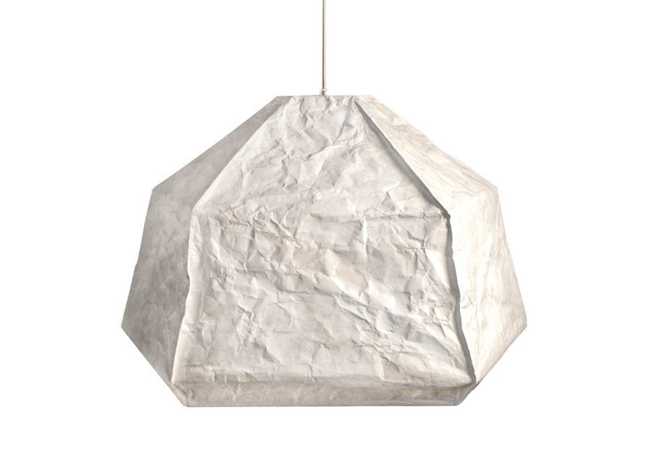 | BIG MAMA  http://naturalborndesign.pl/big-mama-iceberg-prod305391.htm | 950,00 zł | 20,00 zł
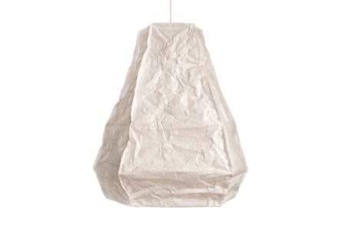 | FIT MAMA  http://naturalborndesign.pl/fit-mama-iceberg-prod305390.htm | 580,00 zł | 20,00 zł
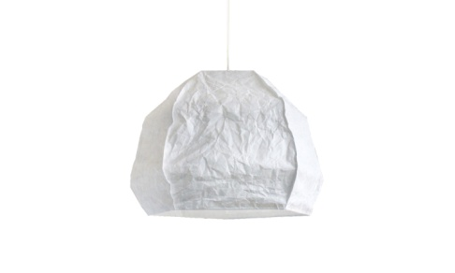 | BABY  http://naturalborndesign.pl/lampa-baby-iceberg-prod305378.htm | 520,00 zł | 20,00 zł
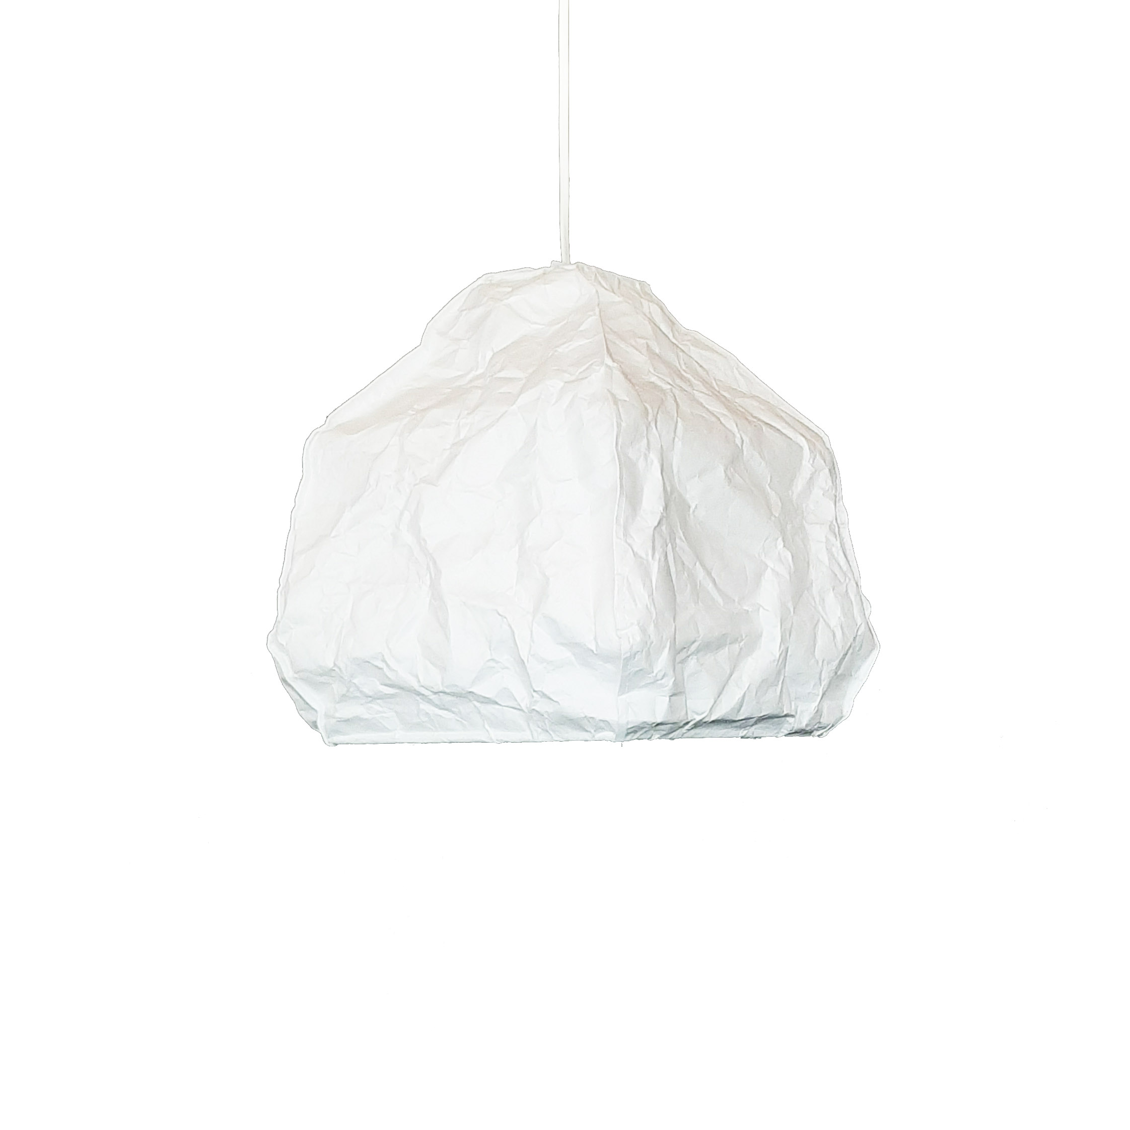 | NEWBORN  http://naturalborndesign.pl/iceberg-newborn-prod365339.htm | 460,00 zł | 20,00 zł
SERIA BETONÓWA

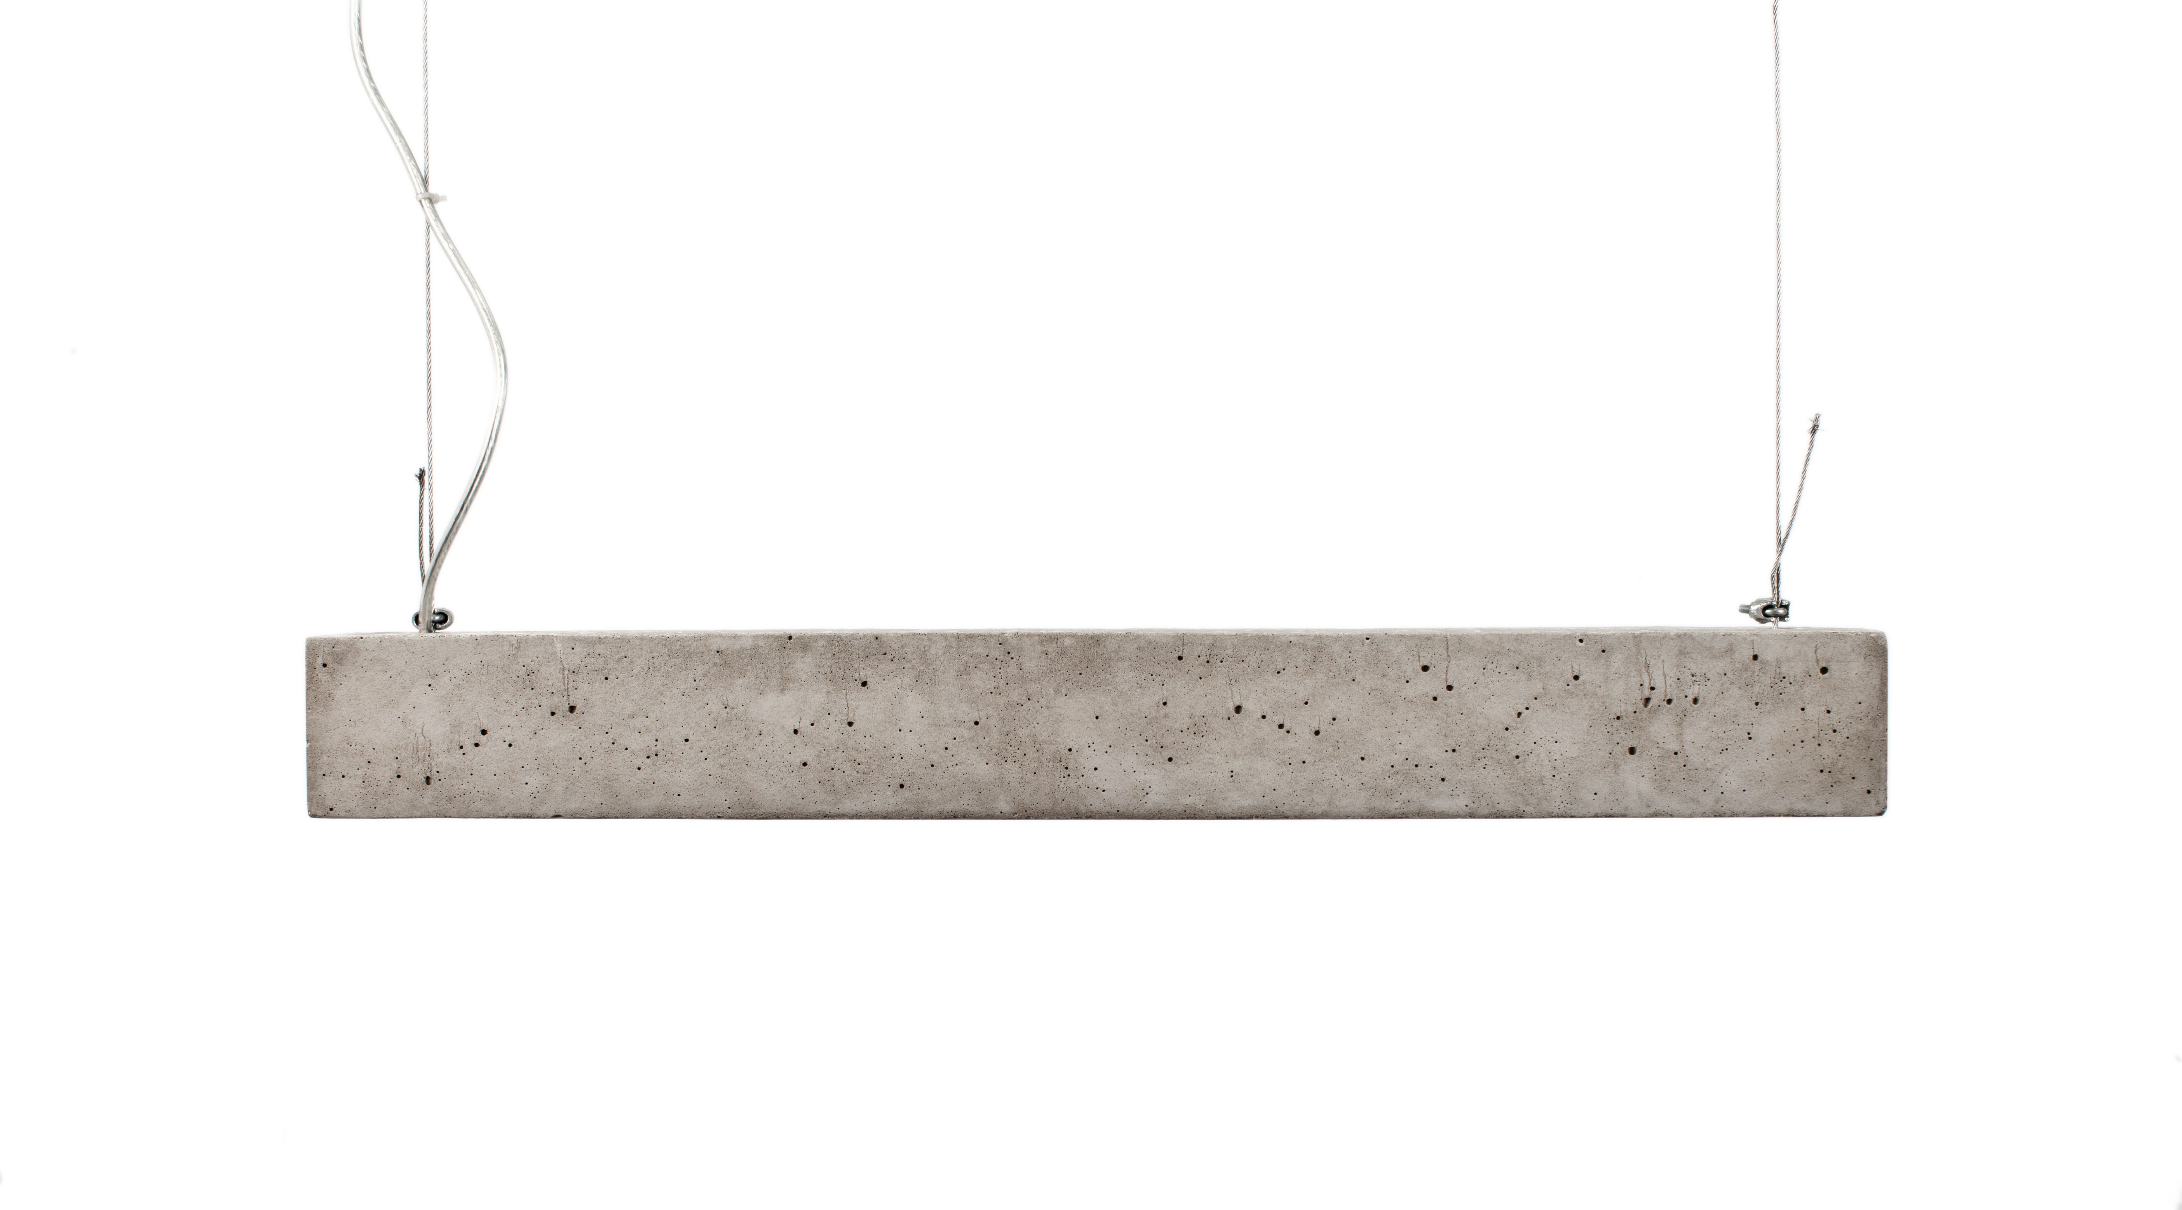 | BETONÓWA MAXI  http://naturalborndesign.pl/betonowa-maxi-prod317498.htm | 1500,00 zł | 50,00zł
 | BETONÓWA MIDI  http://naturalborndesign.pl/betonowa-midi-prod346176.htm | 1300,00 zł | 50,00 zł
 | BETONÓWA STANDARD  http://naturalborndesign.pl/betonowa-prod241244.htm | 1150,00 zł | 40,00 zł
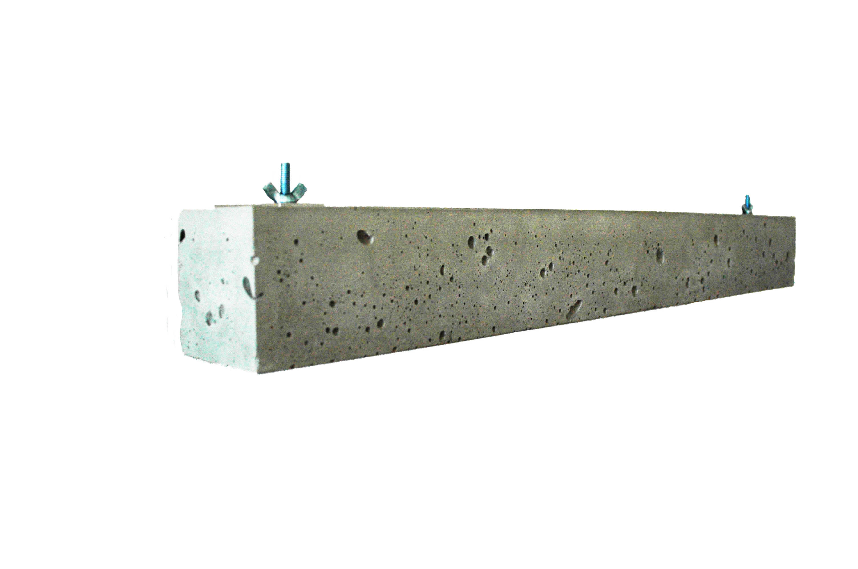 | BETONÓWA KINKIET  http://naturalborndesign.pl/betonowa-kinkiet-prod241238.htm | 1080,00 | 40,00 zł
LAMPA SOLEJKA

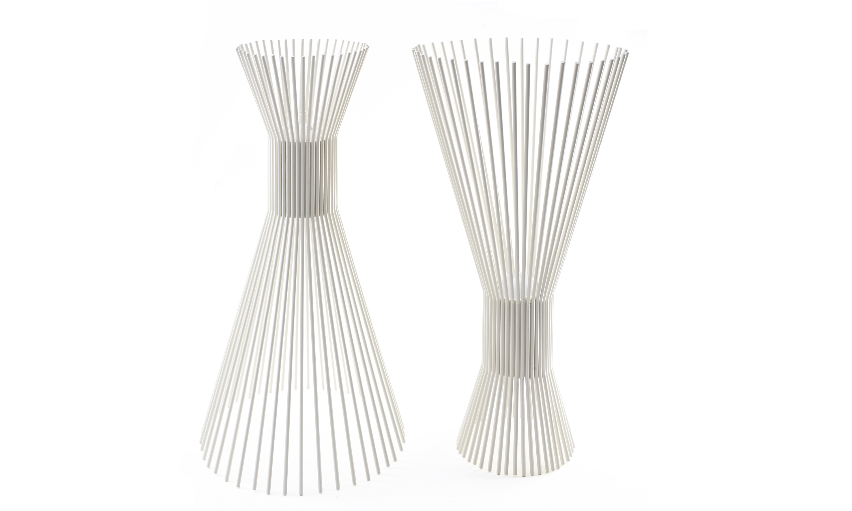 | SOLEJKA  http://naturalborndesign.pl/solejka-prod241239.htm  istnieje możliwość zamówienia w dowolnym kolorze z palety RAL | 450,00 zł | 30,00 zł
LAMPA ALBA

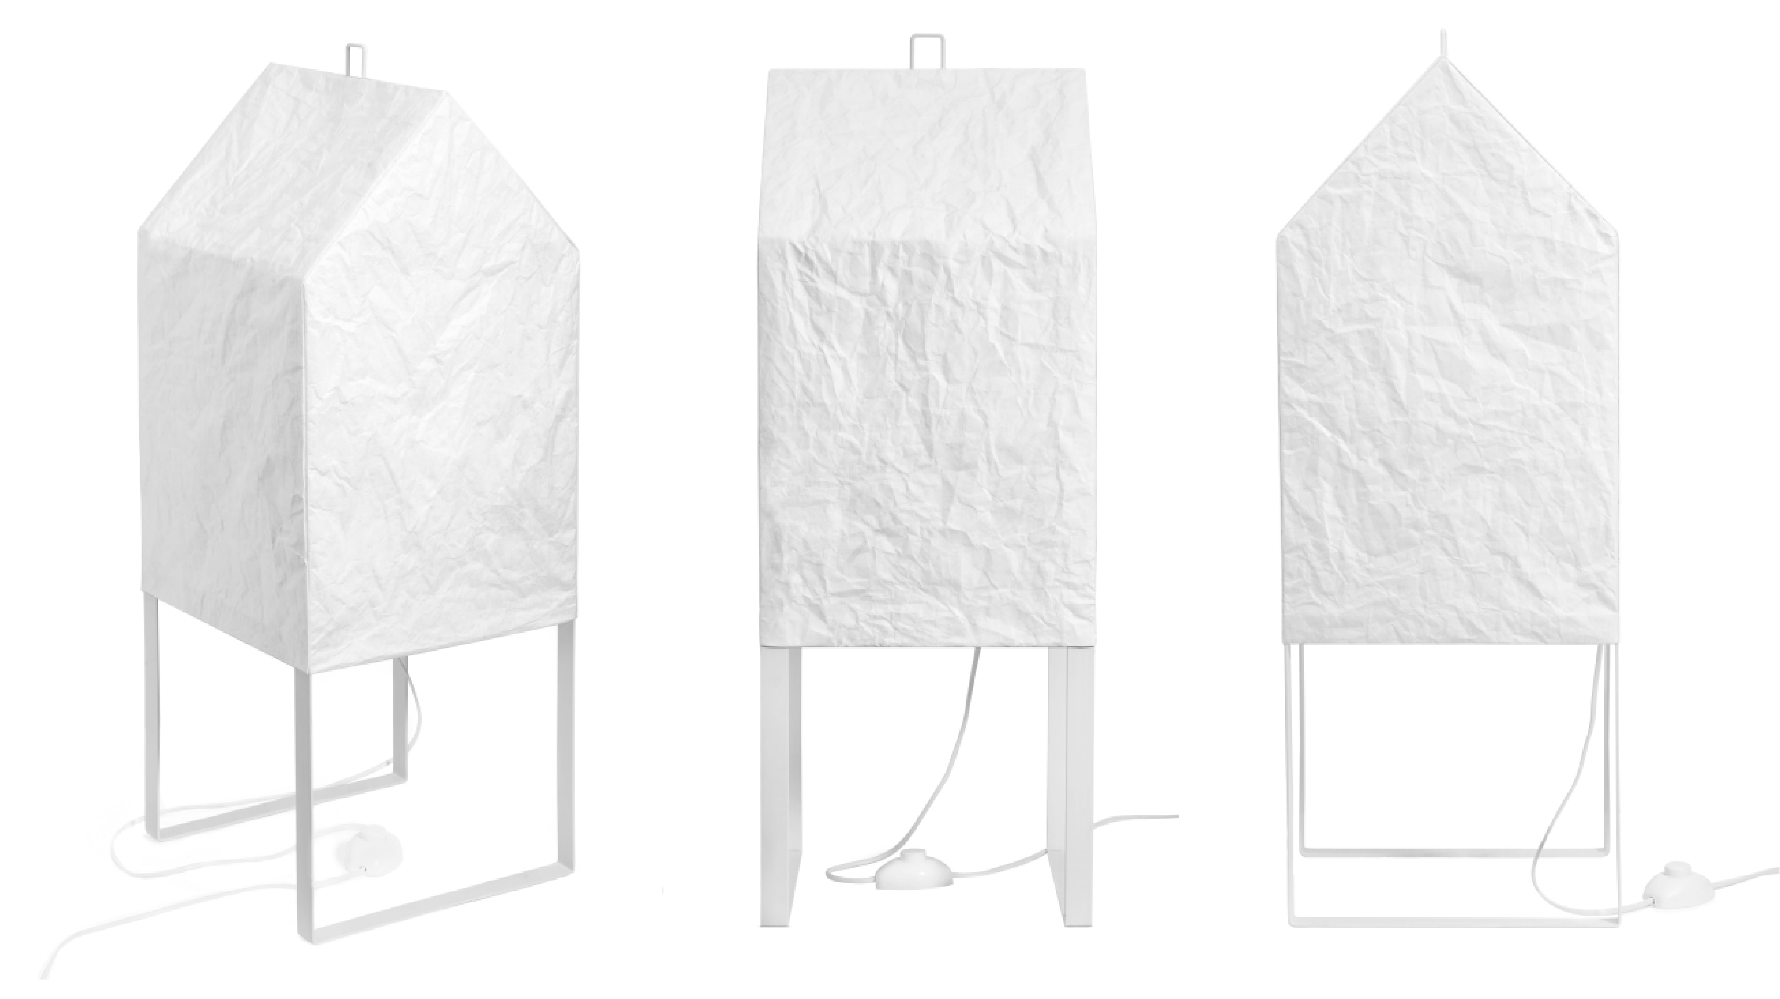 | ALBA  http://naturalborndesign.pl/lampa-alba-prod305383.htm | 650,00 zł | 30,00 zł
SERIA LADY

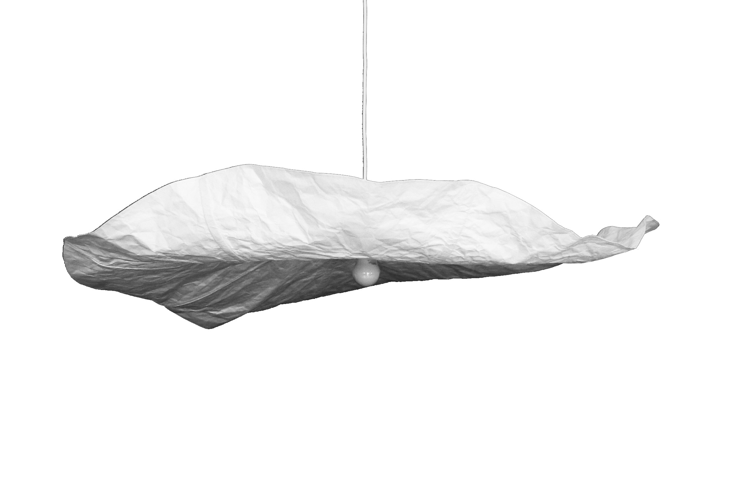 | BIG LADY  http://naturalborndesign.pl/big-lady-prod379777.htm | 620,00 zł | 20,00 zł
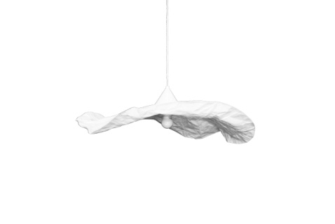 | MEDIUM LADY  http://naturalborndesign.pl/medium-lady-prod379778.htm | 480,00 zł | 20,00 zł
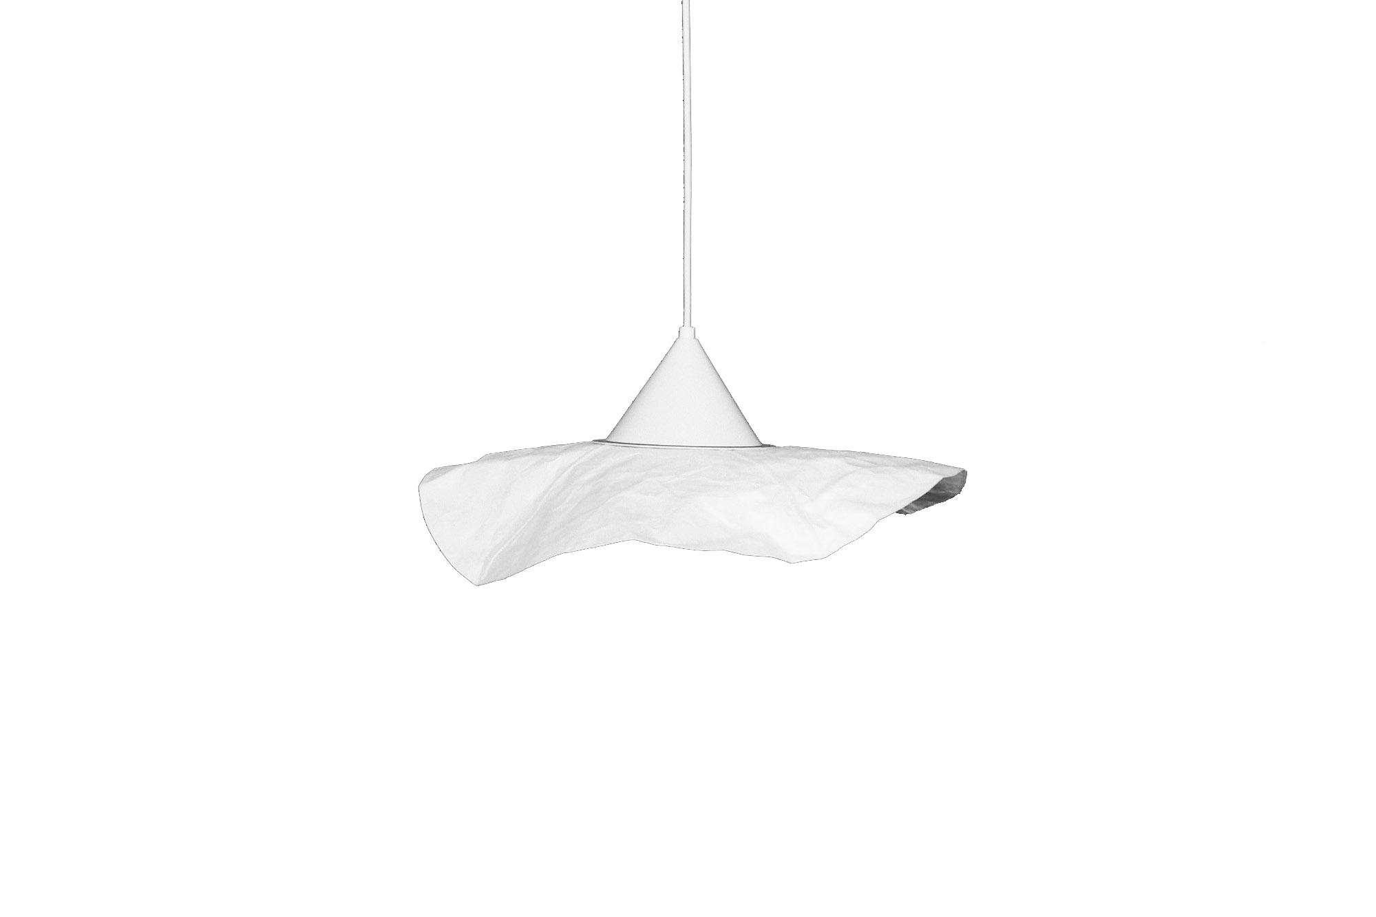 | LITTLE LADY  http://naturalborndesign.pl/little-lady-prod379779.htm | 340,00 zł | 20,00 zł

AKCESORIA
MISY MISTERKI | NAZWA | CENA DLA KLIENTA | KOSZT DOSTAWY
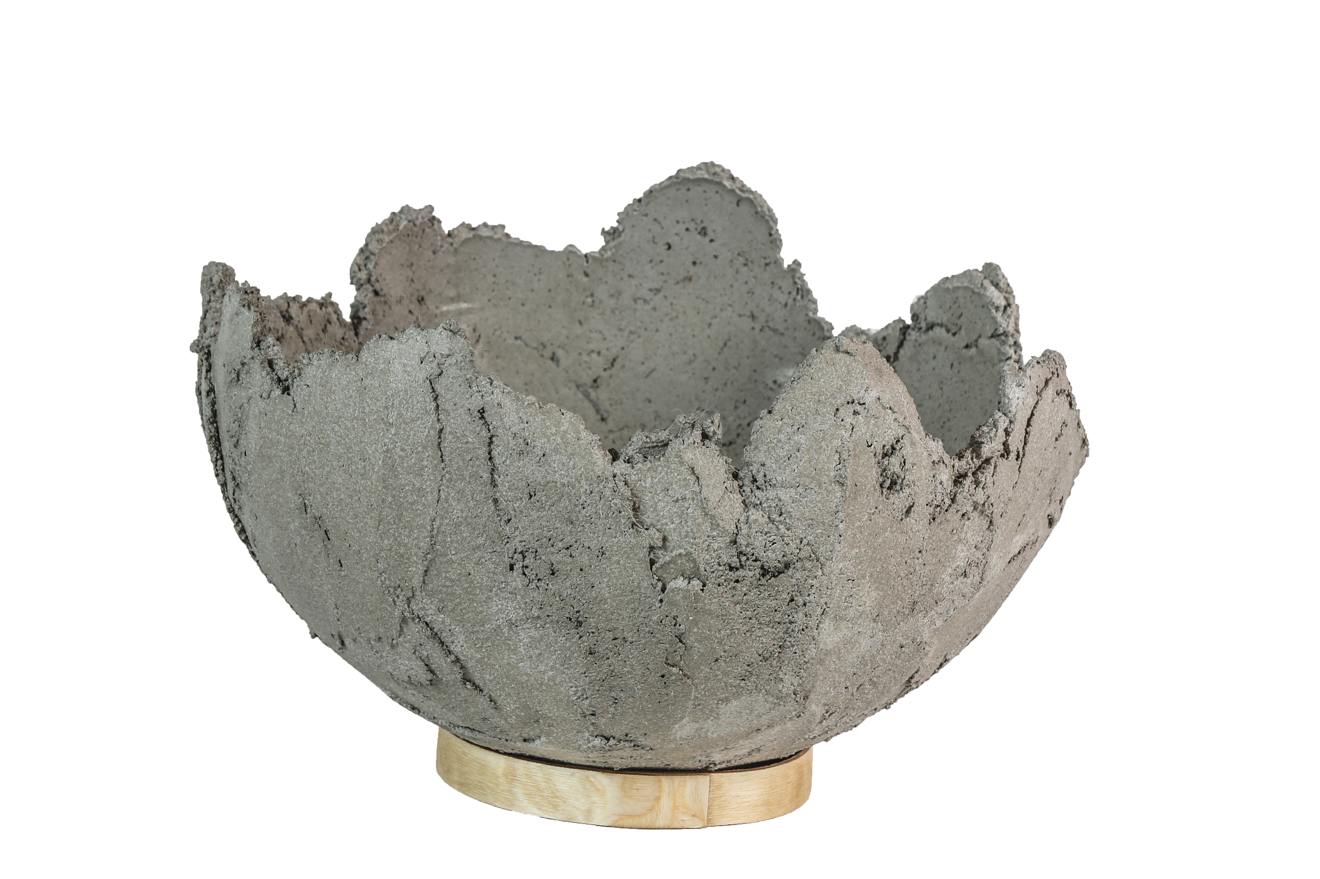 | MISTERKA DUŻA  http://naturalborndesign.pl/misterka-duza-prod326802.htm | 220,00 zł | 15,00 zł
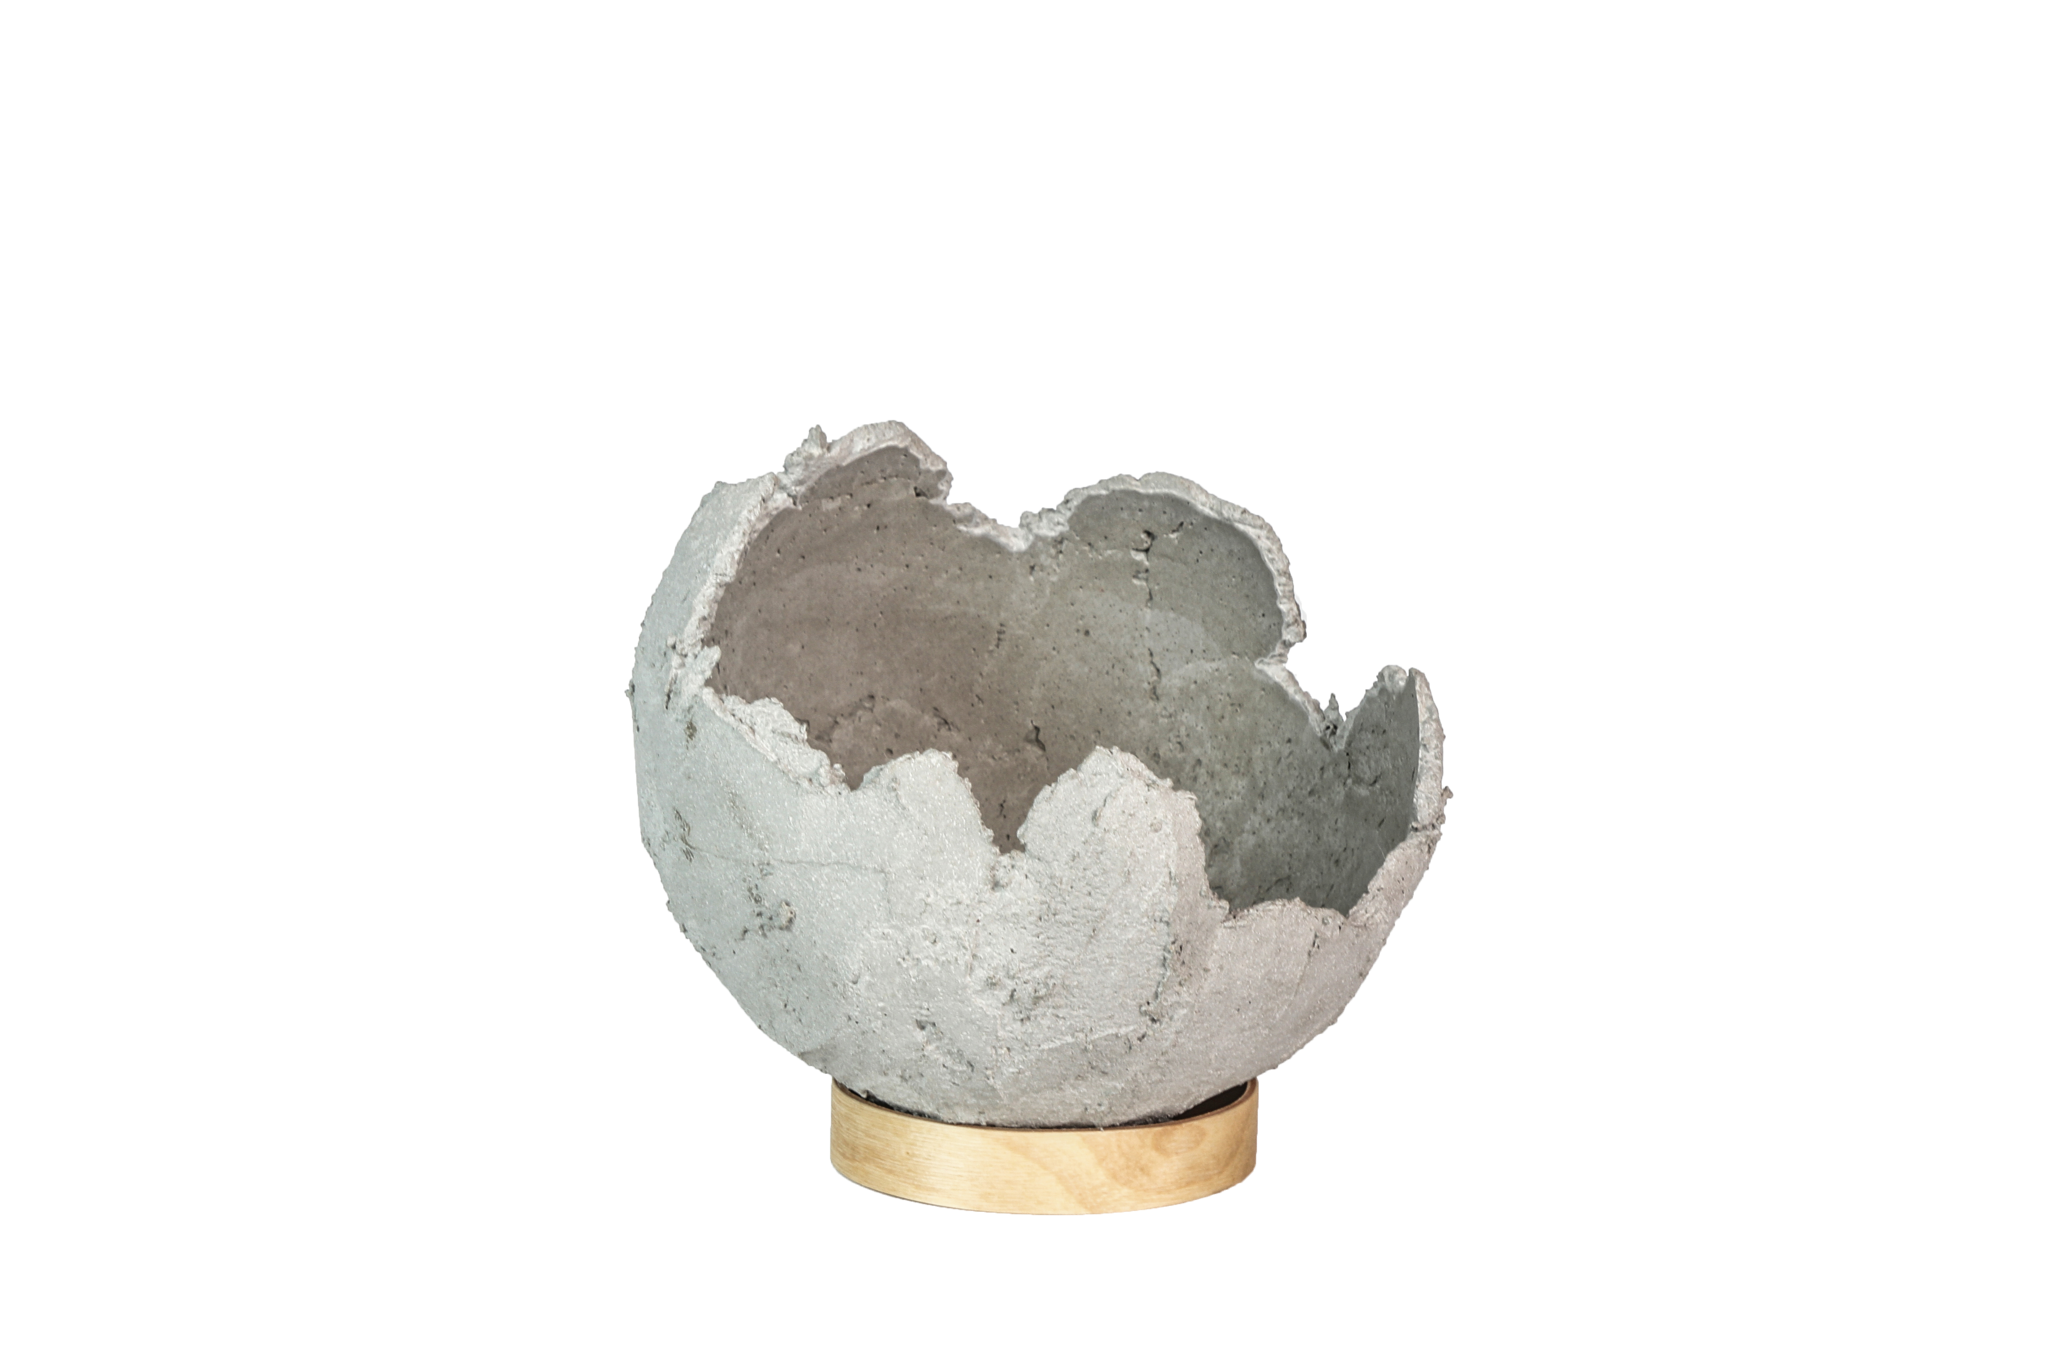nas | MISTERKA MAŁA  http://naturalborndesign.pl/misterka-mala-prod326978.htm | 105,00 zł | 15,00 zł
ŚWIECZNIKI

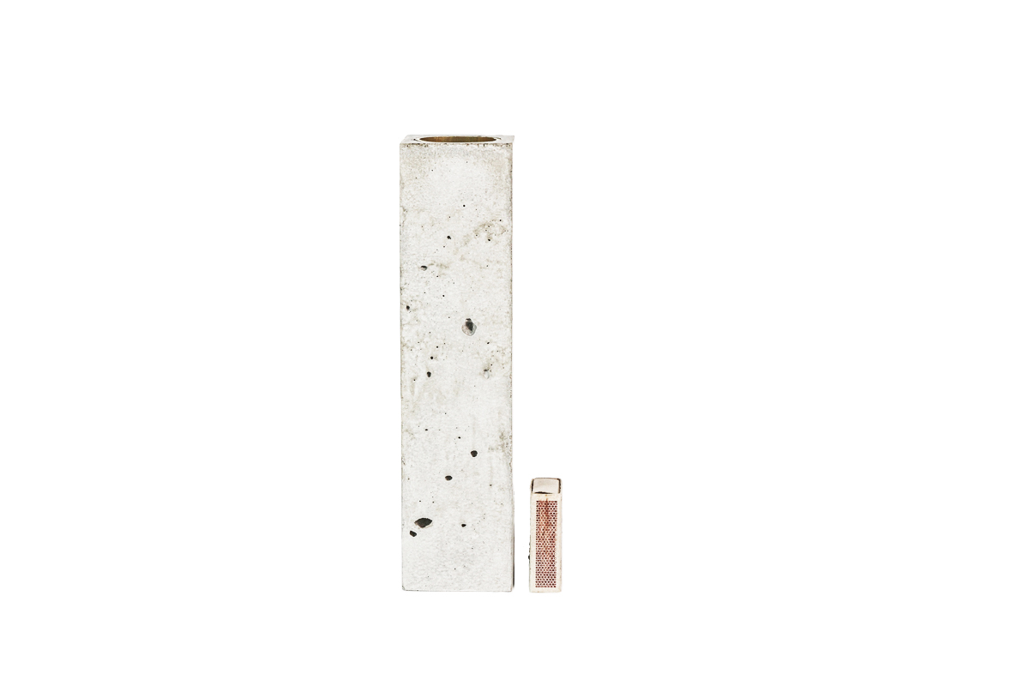 | ŚWIECZNIK 24  http://naturalborndesign.pl/swiecznik-beton-24-prod333478.htm | 55,00 zł | 10,00 zł
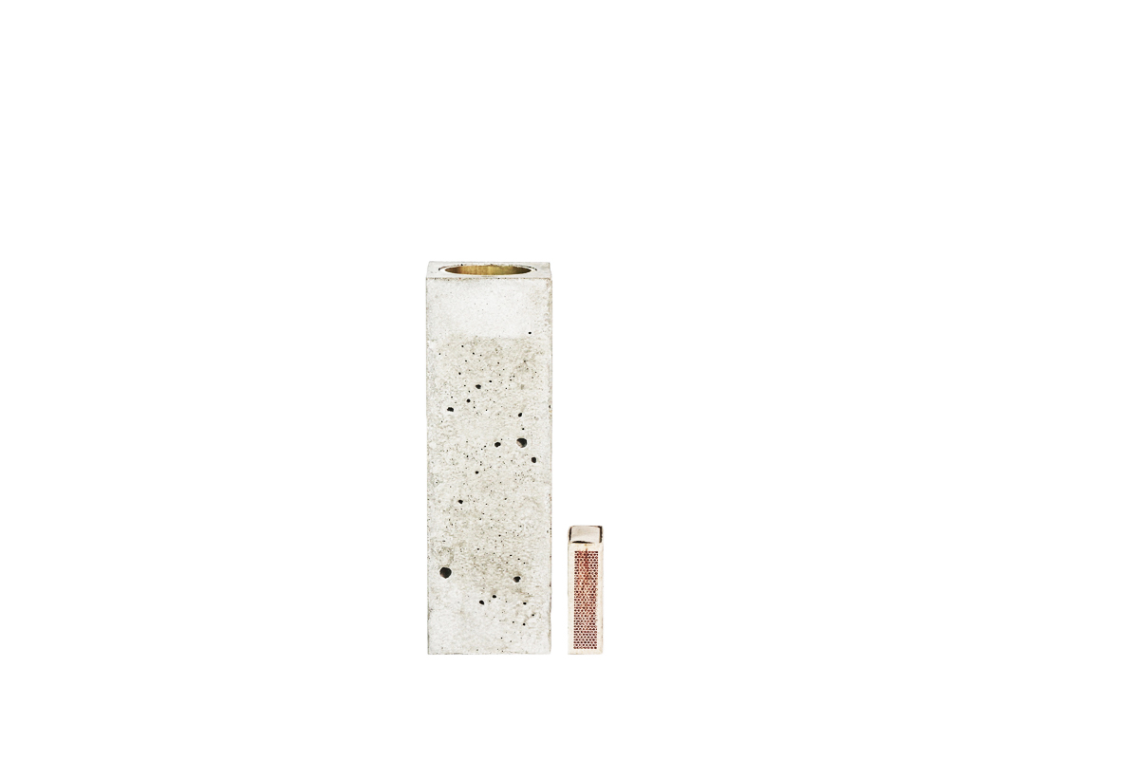 | ŚWIECZNIK 18  http://naturalborndesign.pl/swiecznik-beton-18-prod333479.htm | 50,00 zł | 10,00 zł
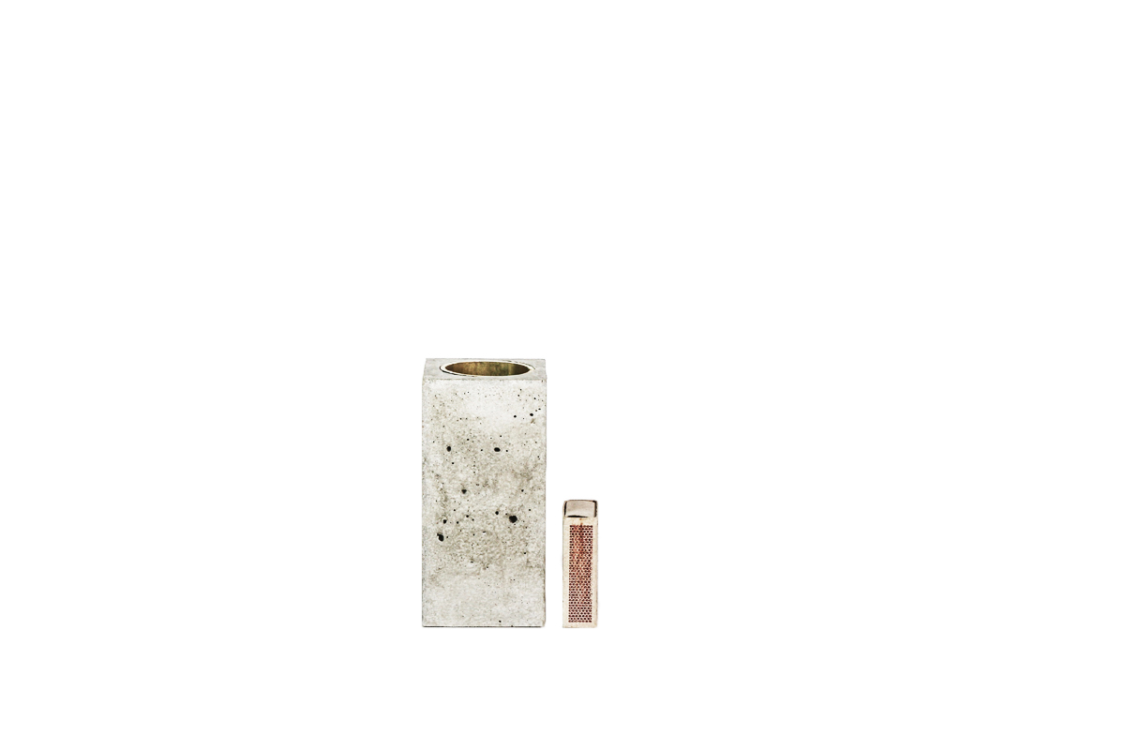 | ŚWIECZNIK 12  http://naturalborndesign.pl/swiecznik-beton-12-prod333480.htm | 45,00 zł | 10,00 zł
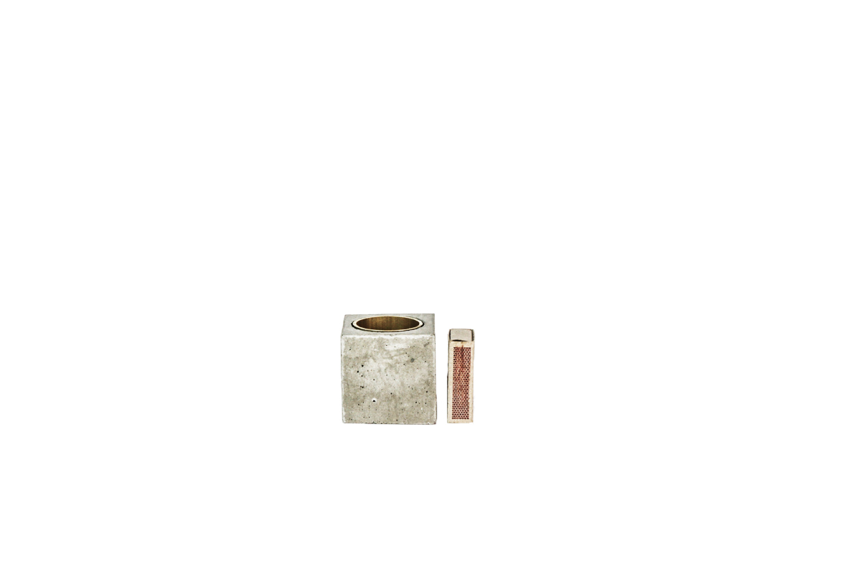 | ŚWIECZNIK 6  http://naturalborndesign.pl/swiecznik-beton-6-prod333481.htm | 40,00 zł | 10,00 zł
ZEGAR CHRONEK

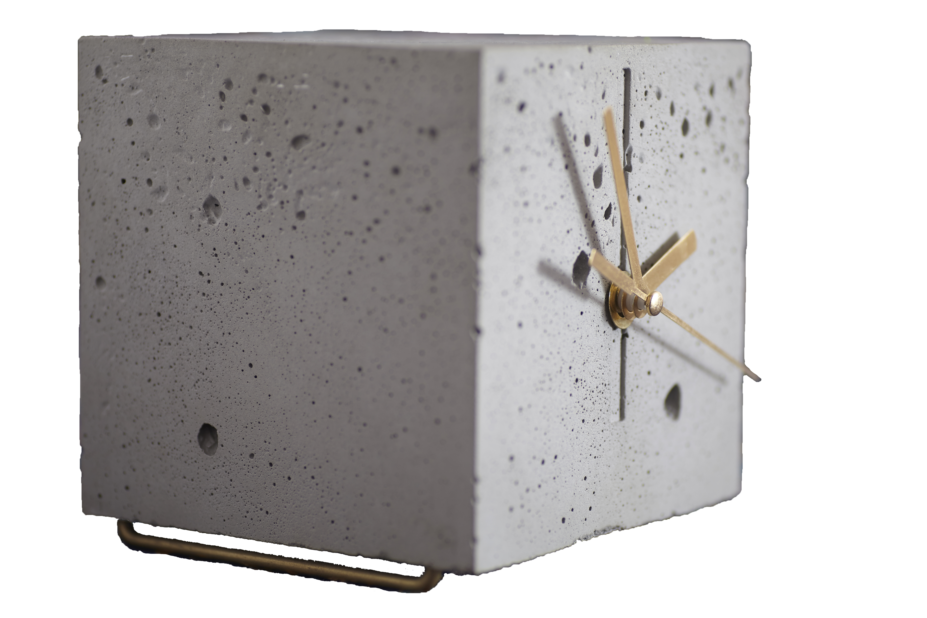 | ZEGAR CHRONEK  http://naturalborndesign.pl/chronek-prod241240.htm | 350,00 zł | 15,00 zł

